**新 书 推 荐**

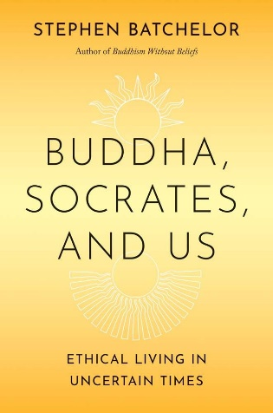**中文书名：《佛陀、苏格拉底与我们：不确定性的伦理学》**

**英文书名：Buddha, Socrates and Us: An Ethics of Uncertainty**

**作 者：Stephen Batchelor**

**出 版 社：Yale University Press**

**代理公司：Ayesha/ANA/Winney**

**页 数：320页**

**出版时间：2025年8月**

**代理地区：中国大陆、台湾**

**审读资料：电子稿**

**类 型：大众哲学**

**内容简介：**

**斯蒂芬·巴彻勒（Stephen Batchelor）试图通过公元前5世纪的两位关键人物——佛陀和苏格拉底——的原创思想和历史遗产来理解当今世界的生存挑战——气候变化、全球化、大规模杀伤性武器、人工智能的进化。**

**知名佛教导师向历史上最具影响力的两位人物求教如何面对我们时代的伦理挑战**

虽然苏格拉底和佛陀从未谋面，但他们几乎是同时代的人，各自以一种全新而又惊人相似的方式探讨了如何在动荡和暴力中过上美好、公正和有尊严的生活这一核心问题。他们的教义的共同点是不确定性伦理：两人都拒绝对现实的终极本质作出真理的断言，都坚持批判性的自我评价作为伦理生活的基础的首要地位。

在这本富有启发性的书中，畅销书作者斯蒂芬·巴彻勒探索了佛陀和苏格拉底的哲学、社会和政治世界，展示了他们的教诲如何继续为人们提供如何过上富足和投入的生活的教益。悟达摩（Gotama）和苏格拉底敏锐地意识到人类心灵的善变和矛盾本质，他们激励追随者谦逊而勇敢、冒险而坚定、怀疑而自信地行事。巴切勒从他们和他们的追随者的洞察力出发，发现了佛教佛法与希腊哲学之间的共同点，这可以作为“世俗信仰”的起点，解决当今这个时代最紧迫的精神和地球问题。

**作者简介：**

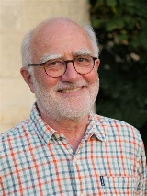**斯蒂芬·巴切勒（Stephen Batchelor）**著有多部佛教思想经典作品，包括*Buddhism Without Beliefs*、*The Faith to Doubt*、*Living with the Devil*、*Verses from the Center*、*Confession of a Buddhist Atheist*、*A Secular Buddhism*、*After Buddhism*以及最近的*The Art of Solitude*。他曾受戒为佛教僧侣，后在韩国松光寺接受培训。他是夏法姆佛学研究和沉思探究学院的共同创始人，也是盖亚之家的指导教师。他还是*Tricycle Magazine*的特约编辑。

**感谢您的阅读！**

**请将反馈信息发至：版权负责人**

**Email**：[Rights@nurnberg.com.cn](mailto:Rights@nurnberg.com.cn)

安德鲁·纳伯格联合国际有限公司北京代表处

北京市海淀区中关村大街甲59号中国人民大学文化大厦1705室, 邮编：100872

电话：010-82504106, 传真：010-82504200

公司网址：[http://www.nurnberg.com.cn](http://www.nurnberg.com.cn/)

书目下载：<http://www.nurnberg.com.cn/booklist_zh/list.aspx>

书讯浏览：<http://www.nurnberg.com.cn/book/book.aspx>

视频推荐：<http://www.nurnberg.com.cn/video/video.aspx>

豆瓣小站：<http://site.douban.com/110577/>

新浪微博：[安德鲁纳伯格公司的微博_微博 (weibo.com)](https://weibo.com/1877653117/profile?topnav=1&wvr=6)

微信订阅号：ANABJ2002

